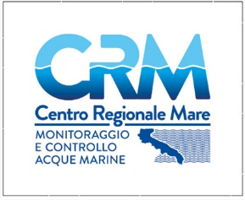
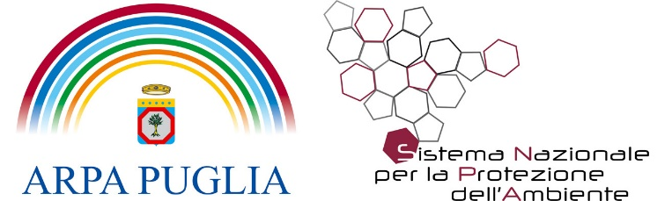

Comunicato stampa
Bari, 8 aprile 2021

A tutti gli organi di stampa con gentile preghiera di pubblicazione

“In fondo al Mar:
le meraviglie della vita subacquea nei mari pugliesi”

Per celebrare la “Giornata Nazionale del Mare”, l’11 aprile un’ iniziativa presso il Centro Regionale Mare di Arpa Puglia

Un focus sulle straordinarie bellezze naturalistiche dei fondali marini pugliesi sarà al centro di un evento video che si terrà domenica 11 aprile alle ore 9.30, per celebrare in Puglia la “Giornata Nazionale del Mare”.
Il 13 febbraio 2018 con l’entrata in vigore del Decreto n. 229/2017, è stata istituita la “Giornata Nazionale del Mare”. Con questo provvedimento la Repubblica italiana riconosce l’11 aprile di ogni anno come il giorno nel quale celebrare il mare, inteso come risorsa di grande valore ambientale, scientifico- ricreativo ed economico, e per sviluppare e divulgare la sua cultura. “Questo tema è di particolare importanza per la Puglia - sottolinea Vito Bruno, direttore generale di Arpa Puglia - , una regione costiera con il litorale che si estende per circa 1000 km, misura che in Italia è inferiore solo a quella delle due isole maggiori (Sardegna e Sicilia). In questa vasta porzione del territorio pugliese, che interessa sia il mare Adriatico meridionale che lo Ionio, si incontrano molteplici e variegate meraviglie ambientali e naturalistiche; questo è vero non solo per l’ambiente costiero emerso, ma anche e soprattutto per quello marino sommerso”.

In linea con l’impegno istituzionale e la costante attenzione su questo tema, la Direzione Generale di Arpa Puglia ha organizzato per domenica 11 aprile 2021 un evento on line presso il proprio Centro Regionale Mare, con un focus sulle straordinarie bellezze naturalistiche dei fondali marini pugliesi, per la loro valorizzazione sia dal punto di vista scientifico che paesaggistico e ricreativo. Sarà possibile seguire la diretta a partire dalle 9:30 collegandosi al link: https://www.youtube.com/watch?v=SY-6OVD5rd8 o direttamente dalla home page del sito www.arpa.puglia.it

Alla manifestazione, che sarà introdotta dal Direttore Generale di Arpa Puglia, Vito Bruno, parteciperanno: in rappresentanza dell’Ufficio Scolastico Regionale per la Puglia, Mario Trifiletti, in rappresentanza della Guardia Costiera - Direzione Marittima di Bari - il Comandante (CP) Alessandro Ducci e, offriranno i contributi sulla loro esperienza in campo (in forma di presentazioni video/fotografiche) il direttore del Centro Regionale Mare di Arpa Puglia, Nicola Ungaro, il direttore del Dipartimento di Biologia dell’Università Aldo Moro di Bari, Giuseppe Corriero, il direttore dell’Unità di Ricerca Locale Conisma dell’Università del Salento, Stefano Piraino, il presidente dell’Area Marina Protetta delle Isole Tremiti, Angelo Tursi, il direttore dell’Area Marina Protetta di Torre Guaceto, Alessandro Cicolella, il direttore dell’Area Marina Protetta di Porto Cesareo, Paolo D’Ambrosio, e il pluripremiato fotografo subacqueo Giuseppe Pignataro.
Infine, i rappresentati delle principali associazioni ambientaliste - e in particolare il presidente regionale di Legambiente, Francesco Tarantini, le delegate di “Marevivo”, Maria Rapini e Antonella Leone, e il delegato regionale del Wwf, Nicolò Carnimeo - relazioneranno sul prezioso impegno dell’associazionismo per la tutela e la protezione del mare.

La registrazione video integrale dell’evento sarà disponibile sul sito di Arpa Puglia: www.arpa.puglia.it.

Francesca Lombardi
Addetto stampa “Arpa Puglia”
Cell. 3476325951 – e-mail: f.lombardi@arpa.puglia.it

